ОТЧЕТ
О ремонте памятника, обелиска, памятного знака, мемориала воинам, погибшим в годы Великой Отечественной войны
Отработка действий при поисково-спасательной операции

МБУ ДО «ЦДТ» г. Новороссийск

- Наименование памятников:
- Памятник на пер. Гузерипльский.
- Памятник на пер. Армянский.
- Памятник на пер. Фишт-Оштеновский
- Памятник на развилке троп на пер. Белореченский и Малый Фиштинский ледник.

- Период похода: с «06» июня по «12» июня 2019 года
3. Место нахождения памятника:
- Памятник на пер. Гузерипльский. Высота 1965 м.
- Памятник на пер. Армянский.Высота 1865 м.
- Памятник на пер. Фишт-Оштеновский. Высота 2229 м.
- Памятник на развилке троп на пер. Белореченский и Малый Фиштинский ледник. Высота 1700 м.
4. Географические координаты:
- Памятник на пер. Гузерипльский. Координаты: 43°58'57"N 39°57'32"E.
- Памятник на пер. Армянский. Координаты: 43°58'18"N 39°56'29"E.
- Памятник на пер. Фишт-Оштеновский. Координаты: 43°59'19"N 39°54'58"E.
- Памятник на развилке троп на пер. Белореченский и Малый Фиштинский ледник. Координаты: 43°56'58"N 39°55'34"E.

5. Выполненные работы:
- Памятник на пер. Гузерипльский. Памятник в хорошем состоянии. Но для равномерной окраски нужно было нанести ещё слой краски. Была проведена небольшая зачистка и покраска памятника голубой краской. Звёзды покрасили красной краской.
- Памятник на пер. Армянский. Памятник также в хорошем состоянии. Покрашен хорошо. Зачистили и покрасили красной краской звезду в основании памятника и флагшток рядом с памятником.
- Памятник на пер. Фишт-Оштеновский. Памятник в хорошем состоянии. Покрашен недавно. Но только снаружи. Внутренняя часть давно не красилась. Зачистили шпателем и наждачной бумагой внутреннюю часть памятника и покрасили голубой краской. Цвет краски практически совпал с цветом краски с наружной стороны памятника.
- Памятник на развилке троп на пер. Белореченский и Малый Фиштинский ледник. Памятник в хорошем состоянии. Но для равномерной окраски нужно было нанести ещё слой краски. Была проведена небольшая зачистка и покраска памятника голубой краской.

6. Сведения о памятнике:
- Перевал Гузерипльский – памятник защитникам перевала.
- Перевал Армянский – памятник защитникам перевала.
- Перевал Фишт-Оштеновский – памятник защитникам перевала.
- Развилка троп на пер. Белореченский и Малый Фиштинский ледник. Памятник на линии обороны, проходившей на этом месте в августе 1942 года. Установлен 9 мая 1973 года.
7. Количество участников 12 человек - 10 детей и 2 взрослых.
8. Отзывы участников: Кляйн Кристина. Я первый раз за 14 лет пошла в поход с ночёвкой. Здесь очень красивая природа: высокие горы, ручьи, высокие леса, красивые луга, редкие виды растений, дажете, которые занесены в Красную книгу! Такой вид очень впечатлил меня, потому что он уникален – в июне лежит снег, растёт редкий вид лилии, можно увидеть, как облака касаются горных вершин.
Сейчас мы находимся на приюте «Фишт».Здесь очень уютно. По вечерам в беседке разжигают костёр и играют на гитаре.
Левченко Александр. Мы шли по хребтам гор вверх-вниз, вверх-вниз.Наша задача заключалась в покраске памятников. Этим мы отдавали дань памяти погибшим в Великой отечественной войне.
Агаева Катя. Когда мы поднялись на Фишт-Оштеновский перевал, я увидела очень красивый вид. Мы увидели памятник защитникам перевала. Снаружи он был в очень хорошем состоянии, но внутри не был покрашен. Сначала мальчики зачистили его, потом мы покрасили. Это было не очень сложно, но и не просто, ведь вверху я почти не доставала.
На следующий день мы пошли расчищать тропинку от завала.Пока мы разбирали ветки, проходили разные туристы. Они нас приветствовали, и некоторые из них благодарили нас.
Ягодкин Максим. За этот поход мы успели покрасить четыре памятника героям Великой Отечественной войны, взобраться на Гузерипльский, Армянский, Фишт-Оштеновский перевалы, а также посетить Малофиштинский ледник и провести тренировочные поисково-спасательные работы.
Парваткин Рома. В этом походе я стал более самостоятельным. Я научился готовить. Наш поход был посвящён памяти героев Великой Отечественной войны. Мы шли и красили памятники. Всего мы покрасили четыре памятника. Этот поход удался на 10 баллов из 10!!!
9. Дополнительная информация.
Кроме покраски памятников, ребятами была расчищена от завалов тропа с перевала Армянского к приюту Фишт. Инструмент был выдан начальником приюта Фишт Сан Санычем. Утром, перед выходом группы на маршрут, было организовано построение, на котором Сан Саныч поблагодарил ребят за проделанную работу, за память и почтение к воинам, защищавшим перевалы и не давшим врагу пройти к морю.
История обороны Кавказа.
С 20 августа по 3 сентября 1942 года 97-я баварская егерская дивизия под командованием генерал-лейтенанта Руппа, егеря 207-го егерского полка под командованием полковника Отте, несколько эскадронов кавалерии и казаки немецкого казачьего полка им. Платова, сформированного из казаков Дона, Терека и Кубани, рвалась через горы Адыгеи на Черноморское побережье в район Дагомыса и Сочи.
В городе-госпитале в это время находились на лечении около 20 тыс. раненых солдат и офицеров Красной армии и порядка 60 тыс. мирного населения. Эвакуировать людей было некуда. Одессу, Крым, Новороссийск фашисты уже захватили. Дивизия СС «Эдельвейс» наступает по направлению на Баку. Великолепно обученным и экипированным немецким войскам противостояли не имеющие никакого опыта ведения боев в горах, но получившие приказ стоять насмерть бойцы 379-го полка 20-й горно-стрелковой дивизии.
Первый бой с немцами произошел 20 августа 1942 года на Гузерипольском перевале. Передовой отряд фашистов, спустившись с плато Лаго-Наки на южные отроги горы Оштен, неожиданно открыл огонь по колонне беженцев. Наши воины пошли в контратаку и заставили немцев отступить к отрогам Оштена.
В это же время полным ходом велись оборонительные работы по укреплению Белореченского перевала. Там, где позволял грунт, были вырыты окопы, в скалах оборудовались пулеметные ячейки и ДОТы. К обороне перевала готовились 1-я, 2-я, 5-я стрелковые роты 379-го полка 20-й горнострелковой дивизии.
22 августа фашисты, подтянув силы под Белореченский перевал, начали его штурм. Сначала подвергли минометному обстрелу позиции горных стрелков, а затем пошли в атаку. Четыре дня на перевале шел ожесточенный бой. Несколько раз горные стрелки и фашисты сталкивались в рукопашной схватке. Силы горных стрелков были на исходе. Хотя они занимали стратегически выгодные и хорошо укрепленные позиции, все же запросили у командования помощь.
25 августа того же года на Белореченский перевал с побережья Черного моря прибыло подкрепление в составе 23-го и 33-го погранполков НКВД, перед которыми была поставлена задача освободить от захватчиков Фишт-Оштеновский горный массив и выйти в район поселков Мезмай, Гузерипль и на плато Лаго-Наки.
28 августа 1942 года на рассвете пограничники начали штурм перевала по всему фронту от гор Фишт, Оштен и хребта Армянского. Этот был день самого ожесточенного боя за Фишт-Оштеновский перевал. Сильный туман, мелкий дождь. Погода помогла пограничникам с малыми потерями подойти вплотную к седловине перевала. Он хорошо укреплен. По всей седловине установлены стрелковые огневые точки и пулеметные доты. Скальный гребень горы Пшехо-Су заминирован. 2-й батальон потерял в бою за Фишт-Оштеновский перевал 11 человек убитыми.
Здесь, на гребне перевала, совершил подвиг лейтенант Кирилл Лукьянович Спридонюк, уроженец села Берково Винницкой области. Он с пограничниками ворвался на гребень перевала, в центр укрепленных позиций, вступил в рукопашную схватку с фашистами. Когда фашисты на него навалились, он взорвал себя и пятерых врагов гранатой.
29 августа 1942 года — бой с фашистским заградительным отрядом, укрепившимся на Абадзешском перевале. Немцы поставили укрепление для задержки пограничников, чтобы их главные силы успели отступить на Азишский перевал и по долине реки Курджипс в поселок Курджипский (Мезмай). Комиссар пограничного полка Н.М. Палкин поднял в атаку бойцов, но продвинуться по хорошо простреливаемой альпийской местности мешал фашистский пулемет, установленный на скальной возвышенности перевала. Для уничтожения пулемета был направлен сержант Ф. Шишков. Используя скальные выходы на альпийском луге, он незаметно подполз к огневой точке противника и забросал ее гранатами. Фашисты, оставив укрепленную позицию, отступили с перевала Абадзешский к перевалу Азишский.
В ночь со 2 на 3 сентября 1942 года две группы пограничников под командованием Кривошеина и Чудакова А.Ф. прошли незамеченными в зоне леса в тыл немецких позиций и атаковали их. В результате ночного боя к рассвету 3 сентября фашистов удалось выбить с Азишского перевала.
5 сентября 1942 года командир 23-го погранполка полковник Казак П.К. доложил командующему 46-й армии генерал-лейтенанту К.Н. Леселидзе, что в результате семидневных ожесточенных боев первый и второй батальоны 23-го погранполка очистили от фашистов плато Лаго-Наки. Угроза прорыва врага через Белореченский перевал к Черному морю была ликвидирована.
Командир взвода разведки 379-го ГСП 20-й ГСД Георгий Алексеевич Тюрин написал в свое время комсомольцам клуба «Искатель», что на Белореченском перевале были похоронены бойцы его разведроты. На запрос поисковиков из архива министерства обороны СССР пришла следующая справка: «Два коммуниста 379-го горнострелкового полка сержант Мельников и боец Николай Суязов в течение часа бились с ротой врага. Они погибли, но не оставили позиций. Когда подошло подкрепление, гитлеровцы в беспорядке отступили».
Тюрин просил тогда разыскать могилы разведчиков и поставить обелиск.
В Татарстане ко Дню Победы выпустили клип на песню «Ты помни». В его основу легла реальная история боев военнослужащих, в буквальном смысле закрывших грудью перевалы и не допустивших фашистов к Черноморскому побережью Кавказа.
Клип на песню Низамова «Ты помни»: https://www.youtube.com/watch?time_continue=218&v=MgIFpOs4R7Y
В качестве бонуса к статье - совершенно новая песня о войне, от автора-исполнителя Александра Москвина. https://www.youtube.com/watch?time_continue=108&v=WWPhLIPJCmo
10. Фото. 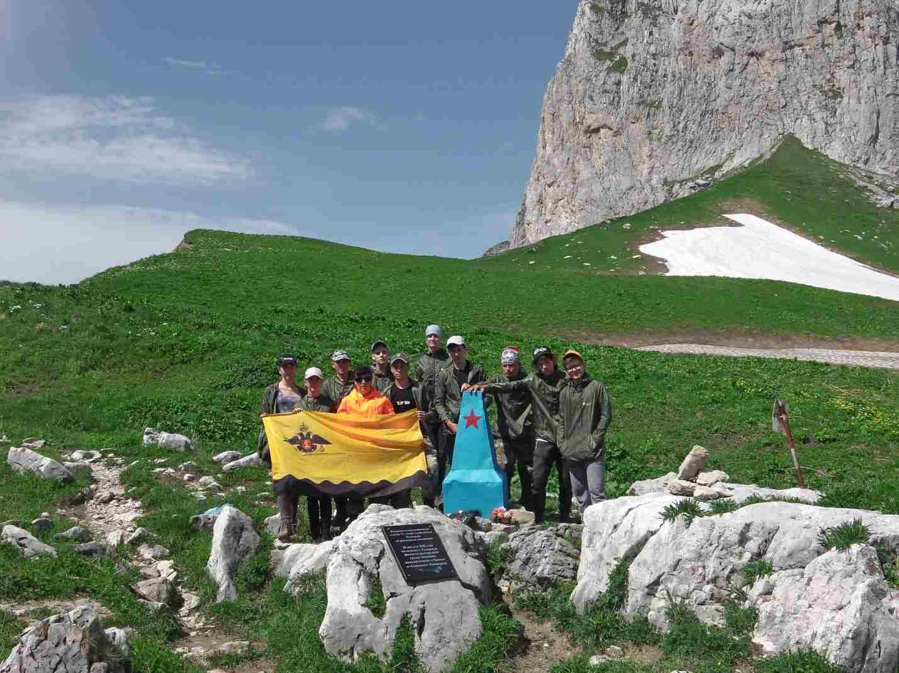
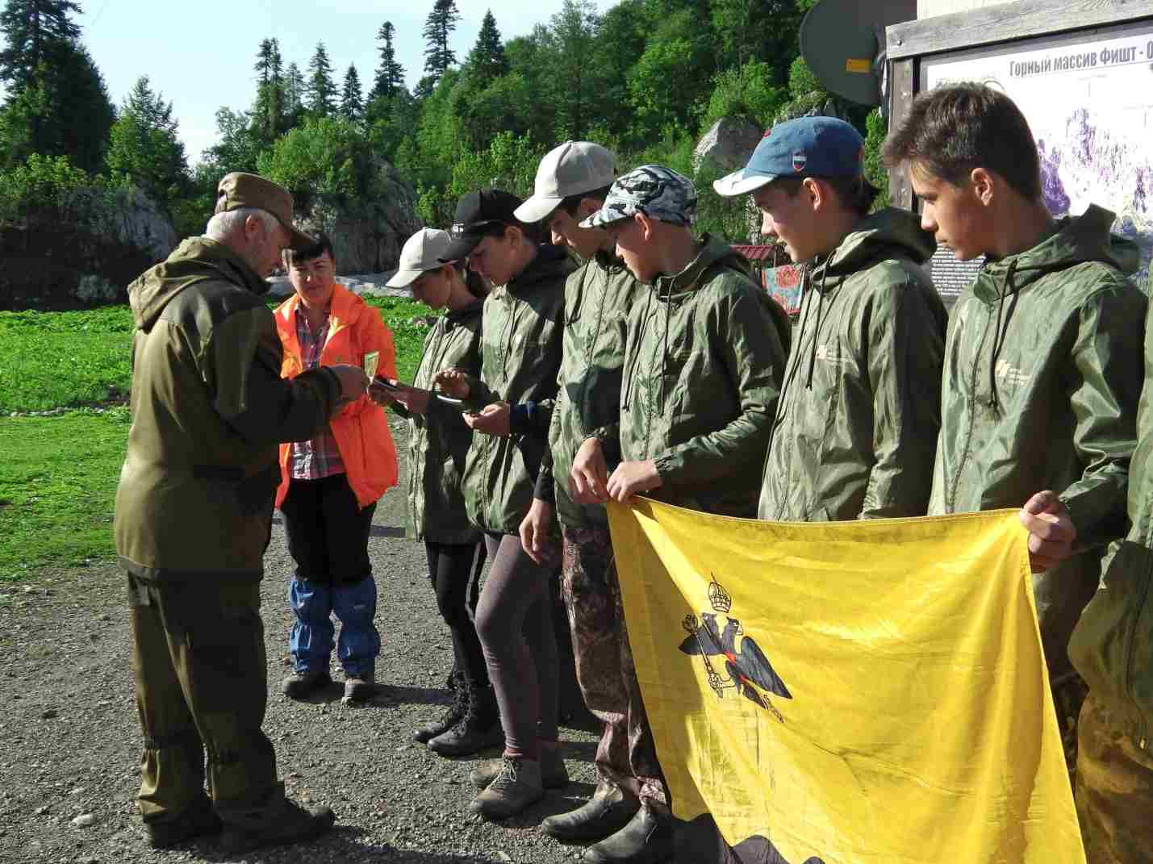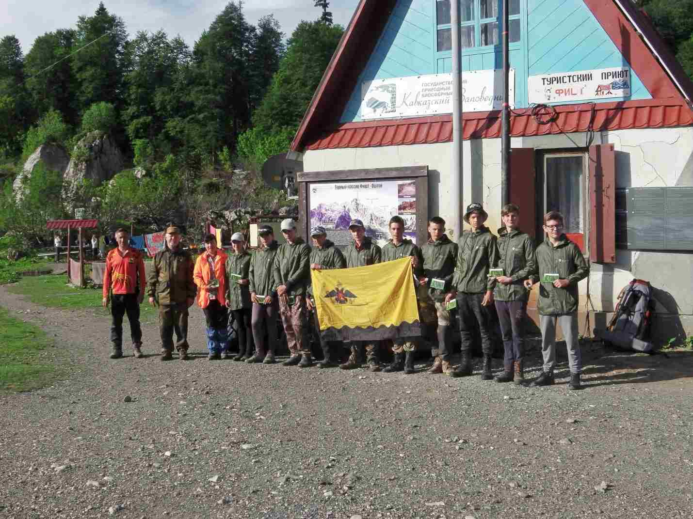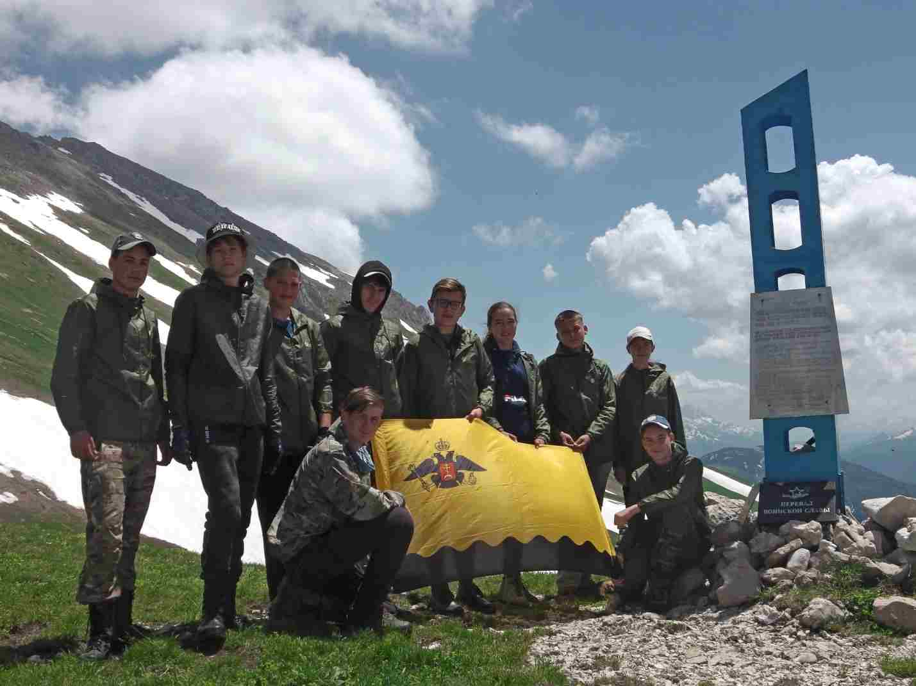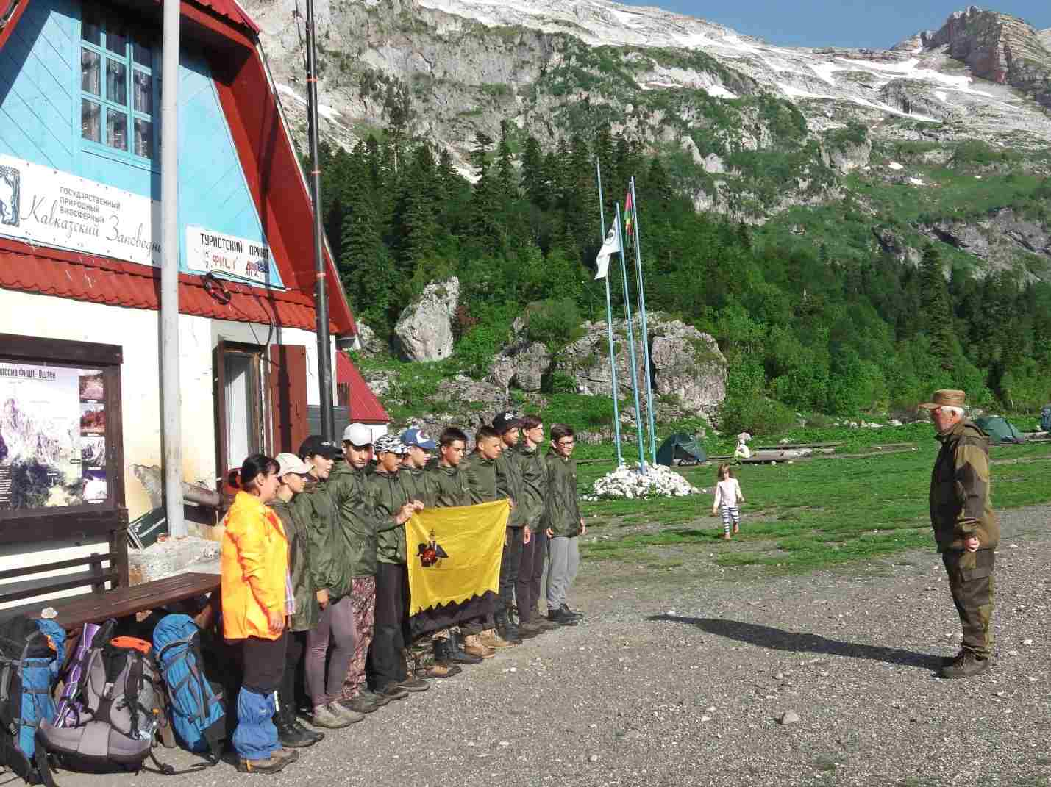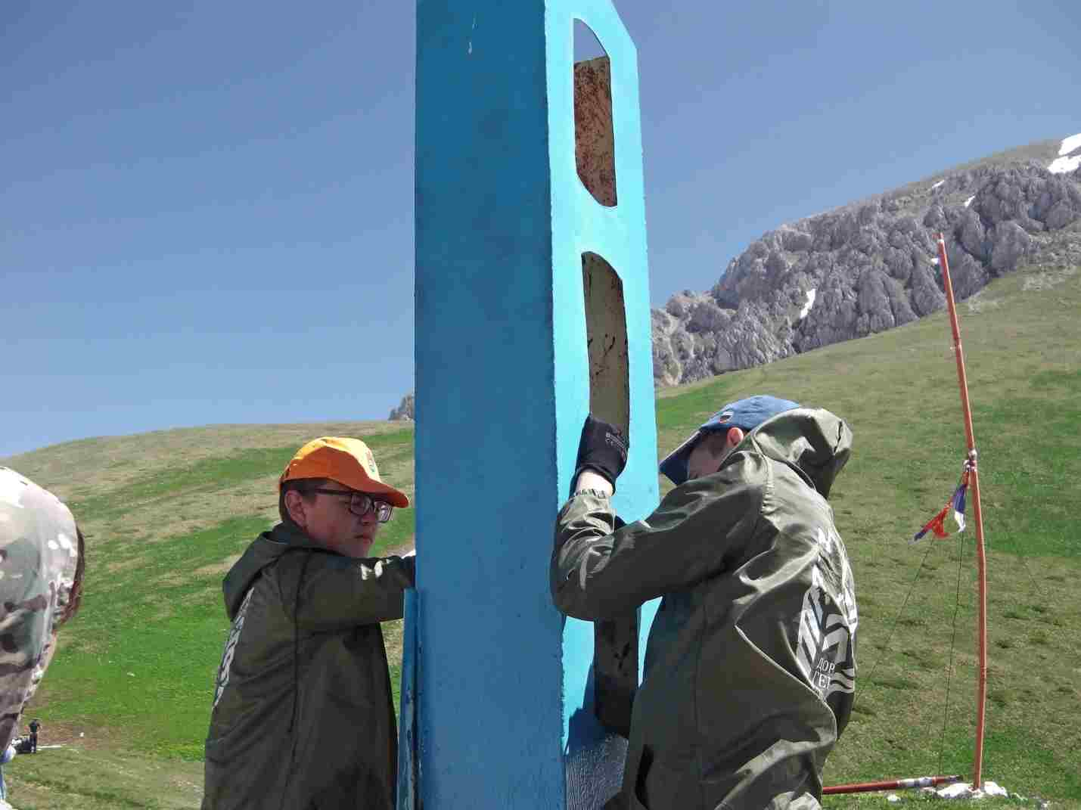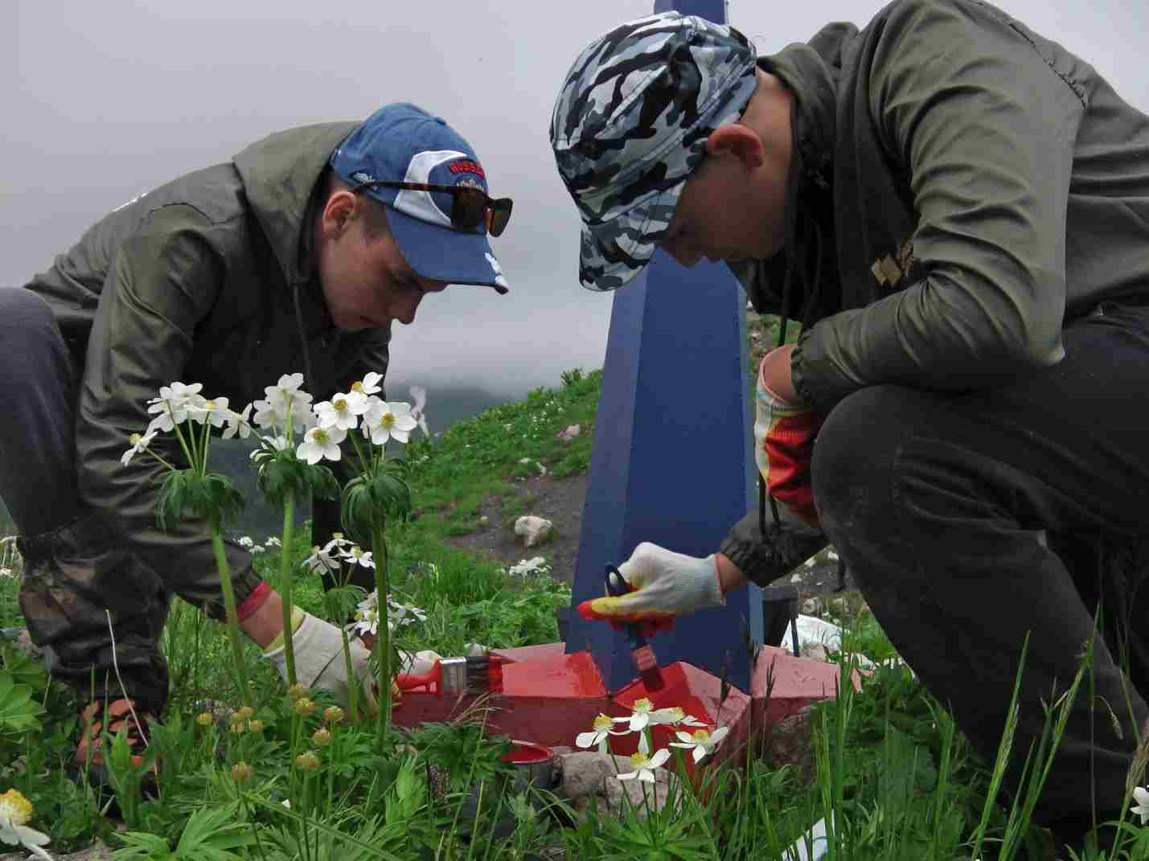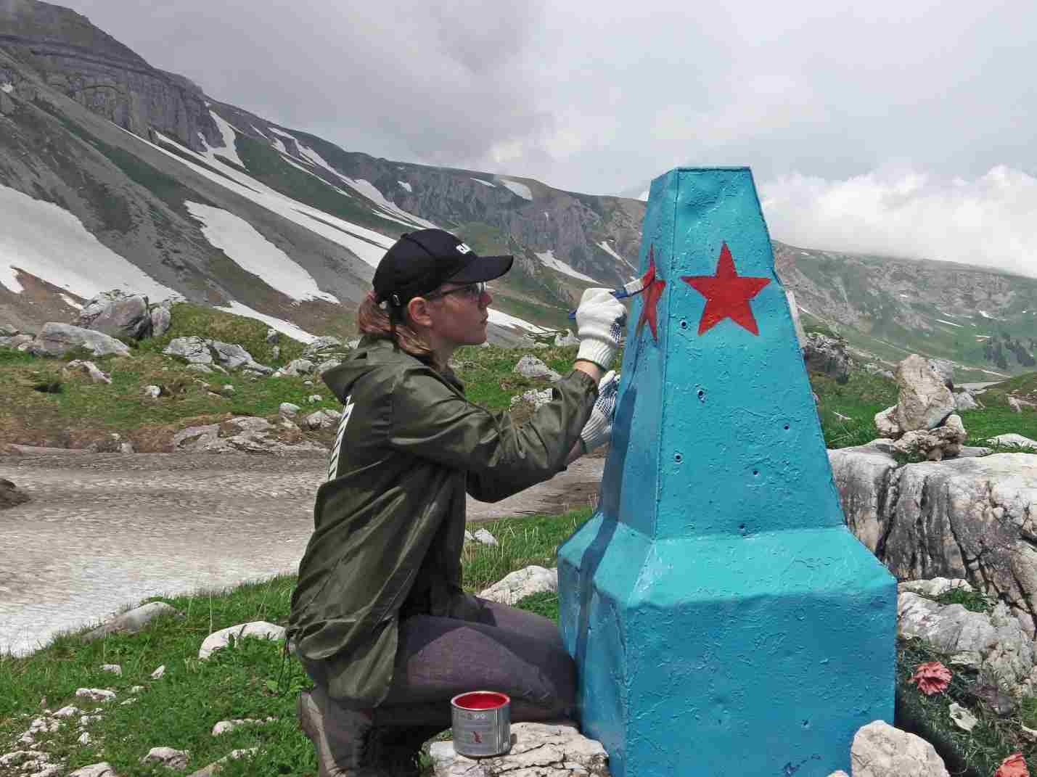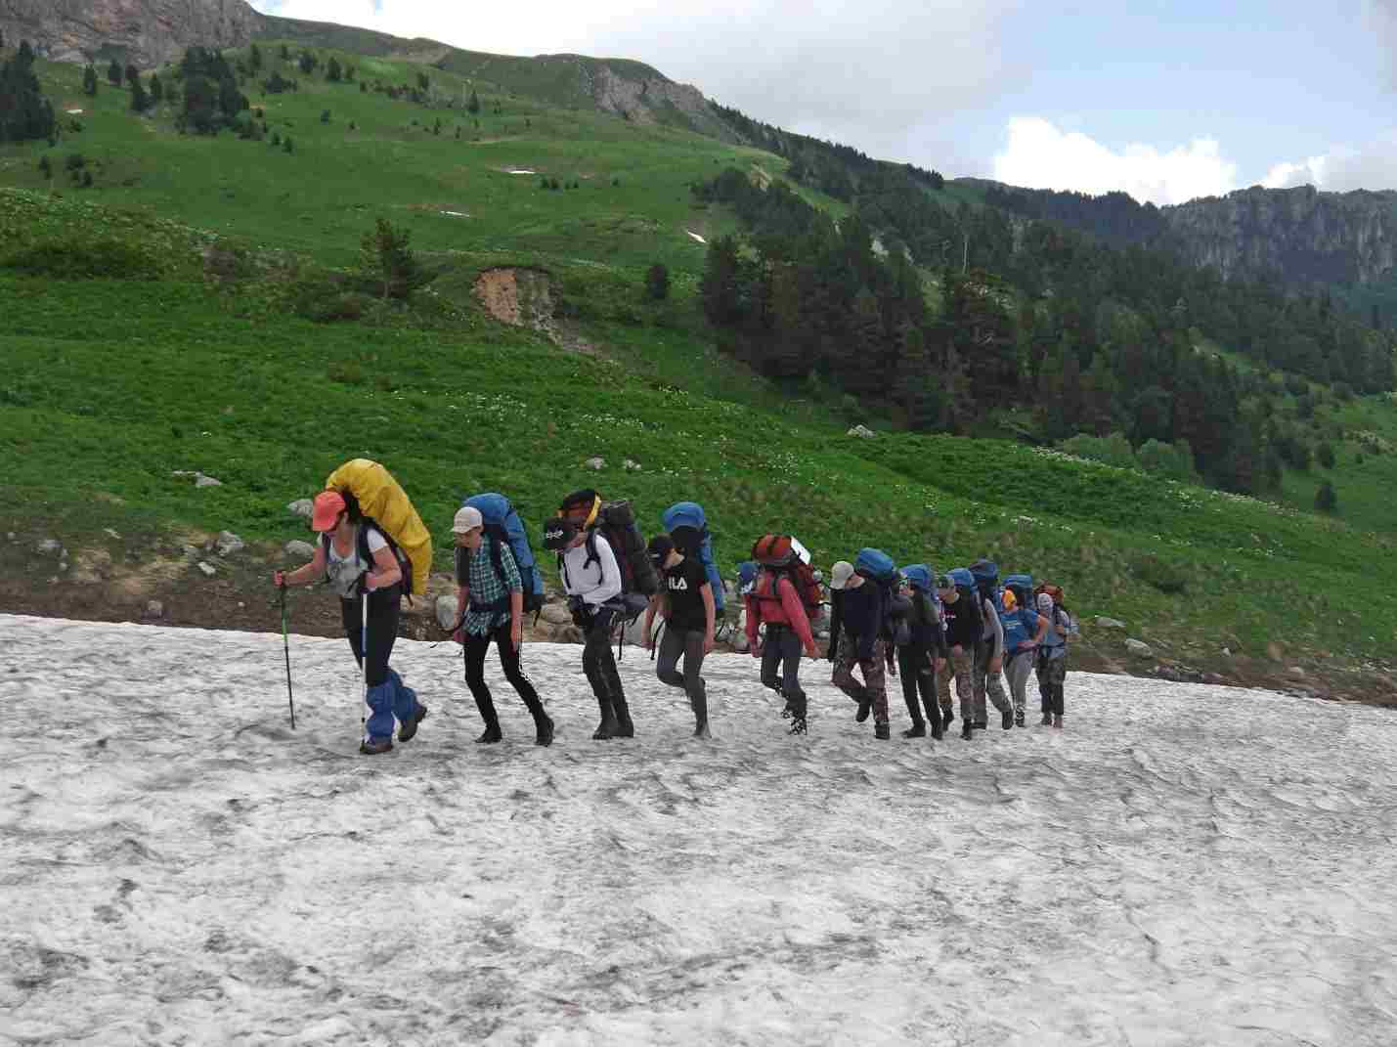
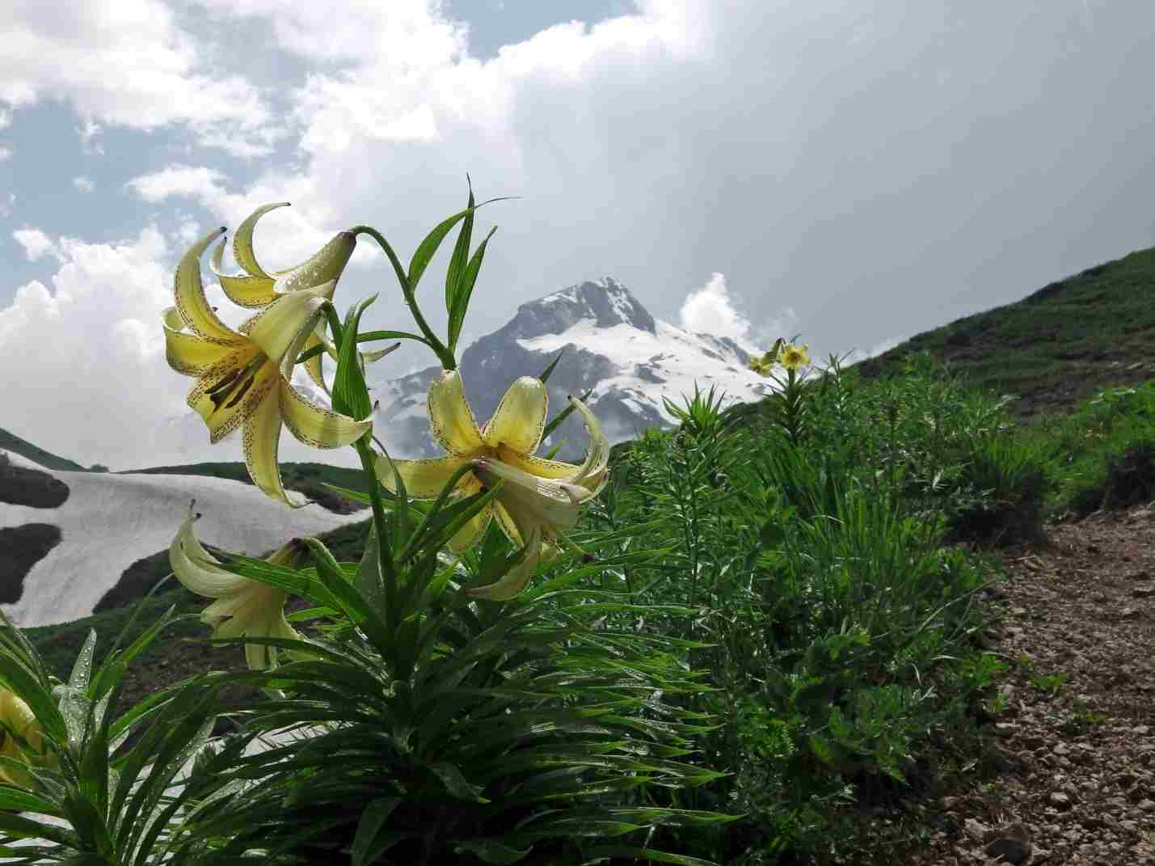
11. В отчёте использованы материалы с сайта Миртесен https://myhistori.ru/blog/43645797499/Tyi-pomni,-ili-bitva-za-Kavkaz?nr=1

